<無毒有我-花蓮縣校園防制學生藥物濫用防毒教案>
一、設計理念
新興毒品隱身在現今社會生活中，對學子及家庭可能造成不可小覷的危害。因此本教案藉由介紹新興毒品樣態及其危害，採教育部校園防制學生藥物濫用的反毒宣傳教材，引導學生辨識生活周遭隱藏毒品的危機情境，了解毒品的危害與後遺症，使學生面對毒品入侵校園時，能夠有正確的認知，以達清楚辨識之成效。再者，透過戲劇模式融入生活化的情境，引導學子辨別並演示拒絕毒品的有效招式，期望能建立溫馨和諧的無毒健康校園。

二、教學設計
領域/科目 | 綜合領域-反毒宣導 |  |  | 設計者 | 花蓮縣校園防制學生藥物濫用防毒守門員實施計畫
實施年級 | 高年級 |  |  | 總節數 | 計20分鐘
單元名稱 | 無毒有我-花蓮縣校園防制學生藥物濫用防毒教案
核心素養
領綱核心素養 |  |  | 總綱核心素養
綜-E-A3 規劃、執行學習及生活計畫，運用資源或策略，預防危機、保護自己，並以創新思考方式，因應日常生活情境。 |  |  | A3 規劃執行與創新應變  具備規劃及執行計畫的能力，並試探與發展多元專業知能、充實生活經驗，發揮創新精神，以因應社會變遷、增進個人的彈性
學習重點 | 學習  表現 | 3a-III-1 辨識周遭環境的潛藏危機，運用各項資源或策略化解危機。
 | 學習  內容 | Ca-III-1環境潛藏的危機。  Ca-III-2辨識環境潛藏危機的方法。  Ca-III-3化解危機的資源或策略。
議題融入 | 安全教育、法治教育
教材來源 | 教育部防制學生藥物濫用資源網
學習資源 | 法務部反毒大本營
學習目標
1. 能辨識生活周遭隱藏毒品的危機情境。
2.了解毒品的危害與後遺症。
3.能辨別並演示拒毒招式。

學習活動設計
學習活動流程 |  | 時間 | 學習資源 | 評量
壹、準備活動  一、教學準備活動  (一) 教師準備  1. 分析學生起點行為(或經驗)  2. 教學資源準備:簡報、網路設備  3. 教具：錫箔紙 (若無，亦可由簡報替代)  (二) 學生準備  準備學習用品  二、引起動機-新聞情境  1、教師介紹近期毒品相關新聞事件。  例一：「毒品外觀千奇百怪，同學請吃『軟糖』竟染毒」  例二：「遊墾丁疑誤食『毒品果凍』，小遊客昏睡22小時」  2、學生分享閱讀新聞後的感受。引導學生了解在生活中可能會因為無知或無警覺心而不慎染毒。  貳、發展活動  【活動一:反毒小學堂】(可由教學簡報直接連結)  一、教師引導學生關注影片的重點，提示短片重點：  1.不法份子可能將毒品偽裝成什麼？目的是什麼？  2.吸食毒品會有什麼症狀？  3.接觸到可疑的零食時該怎麼辦？  二、學生觀賞「校園永續推廣計畫-森林小學堂(反毒篇)」 https://youtu.be/G1YrxL9wJVE (2’28")  三、教師根據學生發表討論給予回饋，包括建議修正與鼓勵。  四、教師依據學生程度進行短片相關反毒知識補充。(如簡報)  1.毒品藏在哪裡？不接受陌生人提供的飲料、糖果等，一旦離開視線也不要再繼續食用！  2.毒品包裝花樣百出！例如：市售改裝混合填充、山寨品牌混合填充、自創包裝卡通圖樣、糖衣外表零食外貌。  3. (國中以上)常見的毒品：大麻、K他命、搖頭丸、安非他命  4.毒品危害與染毒後遺症：腦出血休克致死、幻視幻聽語無倫次、心臟衰竭、膀胱萎縮。  5. (國中以上)毒品危害防制條例相關罰則。  【活動二: 拒毒八招】  一、教師逐一展示拒毒招式(如下八招，亦可視情況揀選前四招) 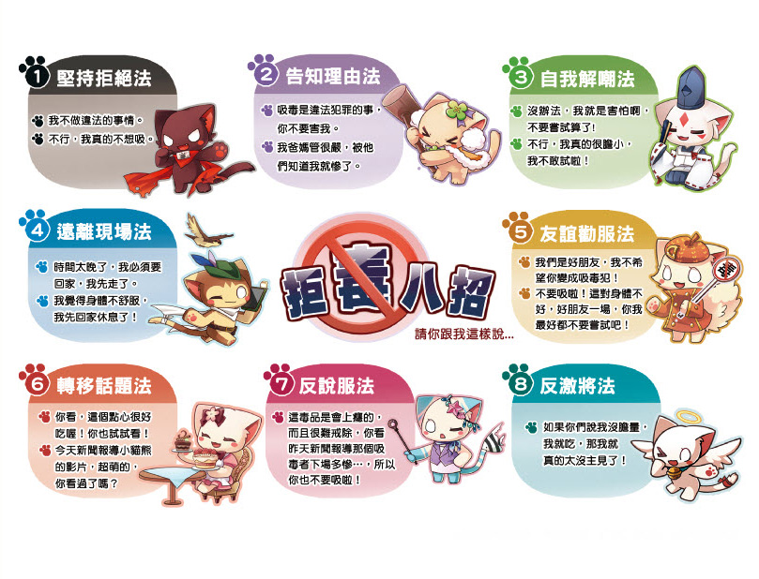二、教師演示「第一招-堅持拒絕法」，例舉生活中可能碰觸到的情境。  師：「我早上在超商前面撿到了一顆果凍，你要不要吃啊？」  師：(用堅決的口吻演出「堅持拒絕法」)：「我不做違法的事情」；「不行，我真的不想吃來路不明的東西！」等等。  三、邀請學生根據拒毒八招的海報「第二招-告知理由法」和正在演戲的老師對戲。示例：  師(飾不法分子)：「這新興糖果最近超級熱門的!要不要試試看啊？」  生：「吸毒是違法犯罪的事，你不要害我。」或「我爸媽管很嚴，被他們知道我就慘了。」  四、學生兩兩一組或三人小組，自行選擇尚未表演過的拒毒招式，進行分組合作的配對練習，轉換角色後再試一次。  例如：「第四招-遠離現場法」：「我要去排隊買口罩了！先走囉！」  例如：「第六招-轉移話題法」：「你知道實名制口罩怎麼買嗎？」  五、教師根據學生演示的反應給予回饋，並宣告若面對困惑時還有反毒專線可供協助：0800-770-885【0800-請請你-幫幫我】。  參、綜合活動  一、體驗遊戲：揉錫箔紙體驗  1.教師說明遊戲步驟:邀請三名學生上台，每生在15秒內用力搓揉錫箔紙至最小狀態。時間到後，再另外邀請三名學生想盡辦法將錫箔紙展開。  2.詢問學生在遊戲當中的感受。  3.教師說明此錫箔紙不可能再回復成原本的樣子了，所代表健康的大腦一旦染毒受損後，就無法逆轉了。  - 反毒小學堂(有獎徵答)，共四題。  1.毒品可能做成什麼樣式的零食來吸引人呢？  2.請說出兩項吸毒者可能會出現的症狀。  3.大聲說出反毒專線和口訣。  4.請表演一個你已經學會的拒毒招式。  三、教師歸納與結語:防毒守門員五招  1.不因好奇試用毒品  2.謹慎交友  3.遠離是非場所  4.不接受他人委託，攜帶物品  5.有正確情緒紓解的方法 |  | 2’  7'  7'  4' | 課程簡報  課程簡報  網路連結影片  課程簡報  錫箔紙  課程簡報 | 專心聆聽  口語發表  掌握短片重點  專心聆聽  角色扮演  配對練習  專心聆聽  體驗學習  口語發表  專心聆聽
教學建議
- 本教案設計為提供花蓮縣各班級老師反毒宣導使用之萬用教案，因此教材內容的選擇多樣且議題全面，若課程侷限於宣講時間或學生程度不一，教師可自行縮減或延伸簡報補充教材內容，例如：拒毒八招可擷取學生最容易上手的四招，亦可彈性調整為您課室中適用的教學策略。
- 建議教師可嘗試用各種不同的方式來呈現拒毒招數，例如：教師飾演、與學生對戲、學生兩兩一組或三人小組實作等等。拒毒招式的海報中已提供可使用的話語，教學時，教師可鼓勵學生自行創作並發揮。
- 體驗活動需要使用錫箔紙作為教學媒材，為提供學生體驗吸毒後大腦損傷不可逆的後遺症，若於教學中不方便取得，則可直接使用簡報圖片宣講即可。
- 本教案設計及教材內容多數引自教育部防制學生藥物濫用資源網，均符合政府網站資料開放宣言，可公開傳輸，然使用時需註明出處。設計者已在教學簡報中註明出處，教師可以安心使用。
教師省思 | 學生回饋

